다음은 가입자들에게 이번 달의 건강 및 웰빙 주제인 남성 정신 건강을 홍보하는 데 도움이 되는 제안 소셜 미디어 카피입니다(이미지 옵션 첨부). 필요한 만큼 내부 커뮤니케이션 플랫폼과 본인의 LinkedIn 계정을 통해 자유롭게 공유하세요.

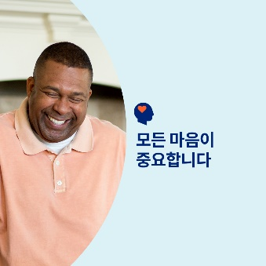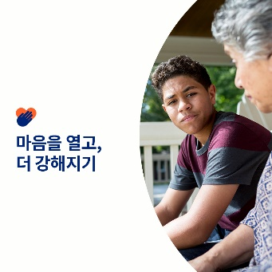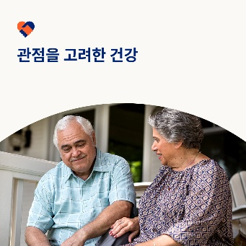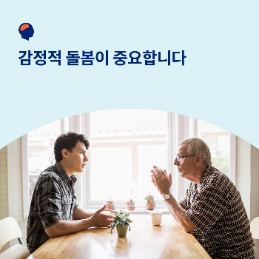

- 정신 건강 관련 낙인과 고정관념에 반대 목소리를 내고 모든 사람이 공감을 가지고 정신적 웰빙을 지원할 수 있도록 힘을 주는 이번 달 툴킷의 자료들을 살펴보세요. optumwellbeing.com/newthismonth/ko-KR #employeehealth #wellbeing #mentalhealthawareness #MentalHealthMatters

- 감정적으로 마음을 여는 것이 왜 중요한지와 시작하는 네 가지 방법을 이번 달 툴킷에서 알아보세요. optumwellbeing.com/newthismonth/ko-KR #employeehealth #wellbeing #MentalHealthMatters

- 남성과 여성이 정신 건강 문제를 어떻게 다르게 경험하는지 이번 달 툴킷에서 알아보세요. optumwellbeing.com/newthismonth/ko-KR #employeehealth #wellbeing #MentalHealthMatters

- 자신의 감정적 웰빙을 기르는 이 8가지 훌륭한 방법들을 시도해보세요. 이번 달 툴킷을 확인해보세요. optumwellbeing.com/newthismonth/ko-KR #employeehealth #wellbeing #MentalHealthMatters

LinkedIn에 게시하는 방법:
- LinkedIn 계정을 엽니다.
- 위에서 원하는 텍스트(링크 포함)를 선택합니다. 복사하여 붙여 넣습니다.
- 원하는 이미지를 선택하고 게시물에 추가하세요(드라이브에 이미지 저장, 4단계 전에 사진 선택하여 추가).
- Post(게시)를 클릭합니다.

